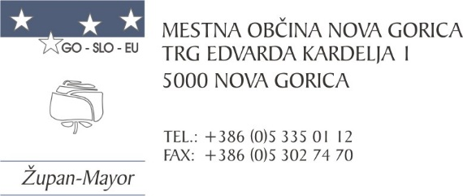

- PONUDBENI PREDRAČUN

Ponudnik:

- Ponudbena cena
 | Predvidene dobavljene količine (kWh) | Cena na kWh (neto) | Vrednost v EUR
VT (višja dnevna tarifna postavka) | 5.700.000
MT (manjša dnevna tarifna postavka) | 2.700.000
Skupaj | 8.400.000

- Delež električne energije iz OVE /SPTE

Navedite ponujen delež električne energije iz OVE in/ali SPTE z visokim izkoristkom in/ali SPTE z visokim izkoristkom, ki temelji na OVE nad predpisanim deležem (npr. v primeru, da ponudnik ponuja samo obveznih 50 % električne energije iz OVE in/ali SPTE naj navede 0 % v primeru, da ponudnik ponuja 100 % električne energije iz OVE in/ali SPTE naj navede 50 %):
________ %

Ponudbena cena vključuje vse stroške in dajatve v zvezi z izvedbo naročila.

- Z dokumentacijo v zvezi z oddajo javnega naročila smo seznanjeni in se z njo v celoti strinjamo.

Datum: |  |  | ponudnik
Kraj: |  | žig
 |  |  | (ime in priimek pooblaščene osebe)

